# U1-T11: Sprint 1 del Proyecto de la Bicicleta Inteligente.

Objetivo: La creación de un sistema de monitoreo para ciclistas para que los ciclistas puedan monitorear su alrededor o su progreso.

Descripcion: El sistema contara con distintos sensores que capturar datos que se le mostrara a los ciclistas para que estén al tanto de su avance o lo que está pasando a su alrededor, contara con un sensor de temperatura que le indicara la temperatura del ambiente, una sensor de velocidad que le indicara la velocidad que lleva pedaleando, también la proximidad que lleva o tiene con otros objetos y un GPS para indicar su ubicación y a donde se quiera dirigir, también este sistema monitoreara calorías, distancia que el ciclista realice en su trayectoria. Todos estos datos serán registrados para que el ciclista pueda ver su avance día a día.

## Vision:

Nuestra vision es generar un producto de calidad y que spueda ser de calidad para nuestro publico, la vision de la bicicleta inteligente es crear un producto que sea una herramienta para nuestros usuarios, que les pueda ayudar con su monitoreo y avanze que tienen en su rutina de ejercio. tenendo en mente crear un ambiente ameno, accesible, practico y estimulante, el que todo usuario pueda expresar su competencia fisica, mental y espiritual.

## Necesidad que cubre:

Pedalear es económico, divertido e ideal para compartir con amigos o en familia. Además tiene grandes beneficios para tu cuerpo y prevenir enfermedades ya que es una de las actividades físicas más completas. Además, ayuda a prevenir dolores de espalda, protege las articulaciones y mejora el sistema inmunológico.

Tomando lo anterior como punto de partida, se pretende crear un producto que sea un accesorio que ayude a monitorear el avance que nuestros usuarios tengan, tambien contara con otras fucniones que le seaun utilez al usuario como serian; la lectura de clima, la velocidad, distancia entre otras. Esto con la finalidad que sea mas satisfactorio el paseo en cicibleta y que se tenga un registro de avances.

## Competencias en el mercado:

* Una smart bike es una bicicleta diseñada para entrenar en interiores. Muchas personas conocen las típicas bicis de gimnasio o de spinning, pero esta es diferente. Es un dispositivo enfocados a facilitar una experiencia lo más aproximada posible al rodar en bici en exterior.
* un rodillo es un sistema que bloquea la rueda trasera de tu bici con la ayuda de un soporte y que te permite pedalear en casa. En la actualidad, los más populares son los rodillos interactivos de transmisión directa. Funcionan de la siguiente manera: se quita la rueda de la bici y se monta sobre el cassette instalado en el propio rodillo.

## ¿Qué tiene mejor nuestro proyecto que la competencia no?

Anteriormente se mencionan dos productos que estan en el mercado y que serian nuestra competencia, pero… ¿Qué mejora tiene nuestra Bicicleta Inteligente? Es sencillo, nuestro producto esta dirijido al publico que realiza ciclismo y que disfruta salir de su vivienda para realizar esta actvidad. Con nuestro producto buscamos mejorar la esperiencia de nuestros usuarios, volviendolo un producto competitivo. Si bien tambien nuestro producto contara con sensores ya ctuadores que realizaran diferentes funciones para que nuestros usuarios vayan monitoriando su alrededor y su actividad fisica.

Ya que el ciclismo es un deporte que ofrece numerosos beneficios para la salud física y mental. Aquí hay algunos beneficios destacados:

1. Retrasa el envejecimiento: La práctica regular del ciclismo puede ayudar a retrasar el envejecimiento y mejorar el estado físico general.
2. Mejora la calidad del sueño: Según un estudio de la Universidad de Medicina de Stanford, las personas que practican ciclismo reducen el tiempo que necesitan para quedarse dormidas y mejoran su calidad de sueño.
3. Fortalece los músculos: El ciclismo tonifica los músculos de las piernas, como los cuádriceps, los isquiotibiales, los gemelos y el glúteo mayor. También fortalece la espalda y la zona lumbar, protegiendo la columna vertebral de vibraciones y golpes.
4. Mejora la circulación: El esfuerzo físico del ciclismo activa positivamente el flujo sanguíneo, lo que mejora la circulación en el cuerpo.

Por ello nuestro producto será una gran herramienta para todos aquellos usuarios que desean mejorar su experiencia realizando esta actividad física.

## Softaware empleado:

* Node-RED es una herramienta de programación visual. Muestra visualmente las relaciones y funciones, y permite al usuario programar sin tener que escribir una lengua. Node-RED es un editor de flujo basado en el navegador donde se puede agregar o eliminar nodos y conectarlos entre sí con el fin de hacer que se comuniquen entre ellos.
* Version: Node-RED version: v3.1.9
* Node. js es un entorno de ejecución JavaScript de código abierto y multiplataforma que se utiliza para desarrollar aplicaciones escalables del lado del servidor y de red
* Version: Node.js version: v14.21.3
* PostgreSQL, comúnmente pronunciado "Post-GRES", es una base de datos de código abierto que tiene una sólida reputación por su fiabilidad, flexibilidad y soporte de estándares técnicos abiertos. A diferencia de otros RDMBS (sistemas de gestión de bases de datos relacionales), PostgreSQL (enlace externo a ibm.com) soporta tipos de datos relacionales y no relacionales. Esto la convierte en una de las bases de datos relacionales más compatibles, estables y maduras disponibles actualmente.
* Version: PostgreSQL 10.3 (64 bits)* PostGIS 2.4.

## Hardware empleado:

|  |  |  |  |
| --- | --- | --- | --- |
| **Nombre** | **Imagen** | **Descripcion** | **Cantidad** |
| Modulo GPS |  | Esto puede permite una fácil visualización de los datos en tiempo real mientras pedalea el usuario objetivo | 1 |
| Pantalla tactil ESP32 |  | En la pantalla tactil se visualizara toda la informacion que los sensores recolectaran y asi el usuario puede visualizarlos para generar mejor satisfaccion en su rutina de ciclismo. | 1 |
| Sensor de Aproximidad |  | Este sensor  permiten recopilar datos y detectar anomalías, con alertas en tiempo real en caso de producirse alguna. | 1 |
| Sensor de Temperatura. |  | Este sensor permitira medir la temperatura mediante una señal eléctrica determinada. Dicha señal puede enviarse directamente o mediante el cambio de la resistencia. | 1 |
| Sensor de posicion |  | Su función es monitorear los movimientos de objetos en un espacio determinado. | 1 |
| Sensor velocidad o movimineto |  | Este sensores nos ayudaran a ver la velocidad y moviento que nuestro usuario genere a su alrededor y lo podra visualizar para una mejor comodidad. | 1 |
| Actuador servo |  | Este actuador facilitara un control preciso en términos de posición angular, aceleración y velocidad. | 1 |
| Actuador Buzzer y Leds |  | El actuador Buzzer funcionara para evitar señales o aviso de emergencias conjuntamente con los leds | Buzzer: 1  Leds: 5 |

## Historias de usuario:

|  |  |  |
| --- | --- | --- |
| **Descripcion de Historia de Usuario** | | |
| **Sprint** | **No Historia** | **Descripcion de Hustoaria de Usuario** |
| 1 | HU1 - Desarrollo del Dashboard | **Yo como** usuario Activo – Bicicleta Inteligente **Necesito que:**  El desarrollo del dashboard en el cual se visualize todas las actividades que se van a monitorear con la instalacion del circuito.   1. Los dias que aplique la actvidad de ciclismo, es necesario que en el dashboard se visualize el monitoreo de la actvididad fisica, como es la velocidad, distancia, pocision, movimiento, temperatura, apromididad y ubicación. 2. Es necesario que se registre la actividad diaria en un historial en el cual pueda acceder a ella y realizar un analisi del avance de la actividad fisica. |
| 2 | HU2 – Desarrollo del circuito | **Yo como** usuario Activo – Bicicleta Inteligente **Necesito que:**  El desarrollo del circuito el cual sera el responsable de leer el comportamiento que se tiene al momento de realizar la actividad fisica (ciclismo).   1. La lectura de los sensores que tendra el circuito tendra que mandar esa lectura al dashboard en la cual se mostrara al usuario y se guardara como historial. 2. Es necesario realizar la coneccion del circuito y el desarrollo de codigo necesario para la fucionalidad. |
| 3 | HU3 – Integracion del Dashboard y Circuito | **Yo como** usuario Activo – Bicicleta Inteligente **Necesito que:**  Que tanto el dashboard como el circuito tengan comunicación para que puedan cumplir con su objetivo.   1. Todo el circuito ya funcional con su codigo tendra que tener comunicacion con el Dashboard para que puedan mostrar le al usuario la lectura que realizan los sensores y/o actuadores al momento de realizar la actividad fisica(ciclismo). 2. Se empleara todo el producto a una bicileta ciclista para comvertirla en una bicicleta inteligente y que el producto muestre su funcionalidad. |

## Prototipo:

## Arquitectura:

La arquitectura en Capas.

La arquitectura en capas es un modelo de diseño de software, cuya base es la separación de las diferentes funcionalidades del sistema en capas o niveles, donde cada capa se encarga de un conjunto de tareas específicas y se comunica con los niveles adyacentes mediante interfaces bien definidas.

Esta arquitectura es la escojida debido ya que se dibide en capas y cada una de ellas tiene una tarea en espesifico y pueden ser capas independientes, es decir cada capa puede estar diseñada para una tarea especifica y entre laas capas pueden tener comunicación a travez de una interfaz bien definida.

Por ello se escogio esta arquitectura para el proyecto de la bicileta intelogente ya que se podra dividir en modulos independiente y tener comunicación entre ellos, es decir;

**En la primera capa llamada Modelo:** Se define ué datos deben contener la aplicación. Si el estado de estos datos cambia, el modelo generalmente notificará a la vista (para que la pantalla pueda cambiar según sea necesario) y, a veces, el controlador (si se necesita una lógica diferente para controlar la vista actualizada).

Es decir aquí entra el circuito con todos sus sensores ya que ellos nos proporcionaran la lectura del ambiente y la mostrara en la vista al usuario de una manera en la que el usuario pueda visualizarla estructrada y entendrible. Cada sensor mostrara lecturas diferentes como son; la temperatura, distancia, ubicación, velocidad entre otras mas y asi se creara la primera capa de modelo. En este modelo entra tambien la base de datos ya que en ella se guardaran todos los datos recolectados por los sensores y estos datos seran enviados a la vista.

**En la segunda capa llamada Vista:** La vista define cómo se deben mostrar los datos de la aplicación. En esta capa se mostrara en Dashboard que sera desarrollado para que pueda mostrar los datos que los sensores leyeron del ambiente al cual seran expuestos, en esta capa se mostraran todos los datos estructurados que seran llamados de la base de datos para que puedan ser leidos de forma por el usuario y puedan entenderlos.

**La tercera capa llamada Controlador:** El controlador contiene una lógica que actualiza el modelo y/o vista en respuesta a las entradas de los usuarios de la aplicación. En este se conectan las capas anteriores ya que cada una tiene una tarea diferente pero que conjuntas forman en producto, en el controlador creara que la funcionalidad de cada capa formen en sistema. Esta en la comunicación que se tendra mediante red inalambrica ya que esta comunicación nos ofrece más flexibilidad y adaptabilidad que la red por cable. Tambien nos proporciona rentabilidad: Al ser fácil de instalar y no necesitar cables, la red inalámbrica es relativamente más barata.

# Tablero Trello

Se genero el primer spring con la integración de la placa esp32 para poder agregar las funcionalidades del sensor ultrasónico, esta placa es provisional, ya que será sustituida por una Pantalla tactil ESP32.

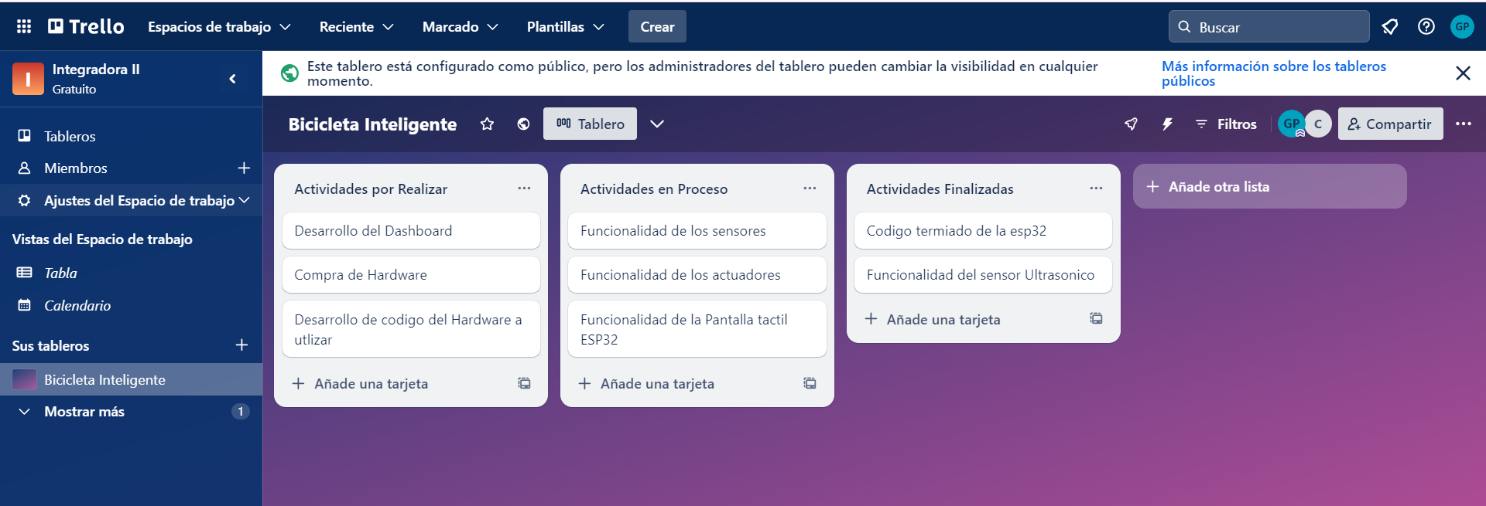

# Circuito diseñado para el proyecto completo

# Resultados

Spring 1. Se agrego la funcionalidad del sensor ultrasónico y Buzzer con su led. Como resultado esperado, el sensor ultrasonico tiene que tener la funcionalidad medir la distancia que existe entre un objeto contando el tiempo entre la emisión y la recepción. por otro lado en Buzzer produce un sonido o zumbido continuo o intermitente de un mismo tono, que su funcion es una alarma que sera actividad dependiendo de lo serca que este un objeto al igual que el led funcionara como una alerta, los 3 son un consjunto para una funcionalidad efectiva.

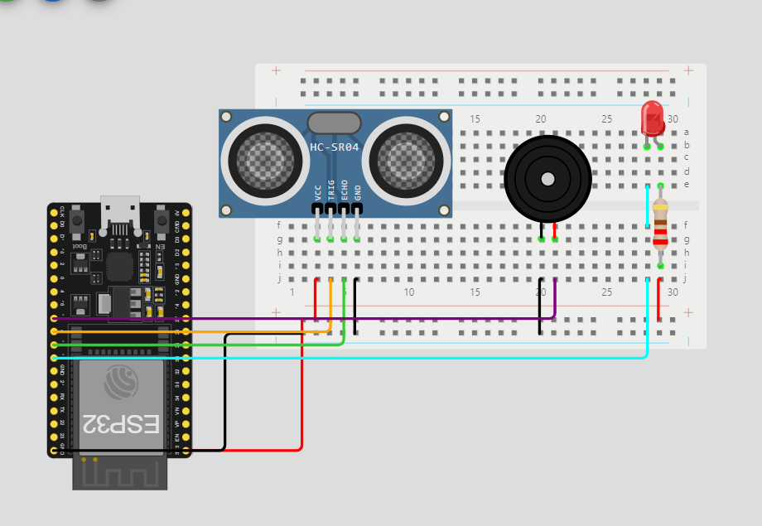

# Resultados esperados del proyecto completo

Con el proyecto de la bicicleta inteligente buscamos ofrecer una serie de beneficios tanto para el individuo como para el medio ambiente. Aquí hay algunos beneficios destacados:

1. **Ahorro económico**: Utilizar una bicicleta inteligente para ir al trabajo puede ayudarle a ahorrar dinero en combustible, estacionamiento y transporte público.
2. **Mejora de la salud**: Montar en bicicleta es una excelente forma de ejercicio cardiovascular que puede ayudar a mejorar la salud física y mental. Ayuda a fortalecer los músculos, mejorar la resistencia y reducir el riesgo de enfermedades cardiovasculares.
3. **Reducción de la huella de carbono**: Al utilizar una bicicleta en lugar de un automóvil, se reduce la emisión de gases de efecto invernadero y se contribuye a la protección del medio ambiente.
4. **Exploración de nuevos lugares**: Montar en bicicleta te brinda la oportunidad de descubrir nuevos lugares y disfrutar de paisajes que de otra manera podrías pasar por alto
5. **Tiempo para relajarse y desconectar**: ​​Ir al trabajo en bicicleta te brinda un tiempo valioso para relajarte, desconectar del estrés y comenzar el día con una mentalidad más positiva.
6. **Contribución a la movilidad sostenible**: Al utilizar una bicicleta en lugar de un automóvil, estás contribuyendo a la reducción del tráfico y a la creación de una ciudad más sostenible y amigable con el medio ambiente.